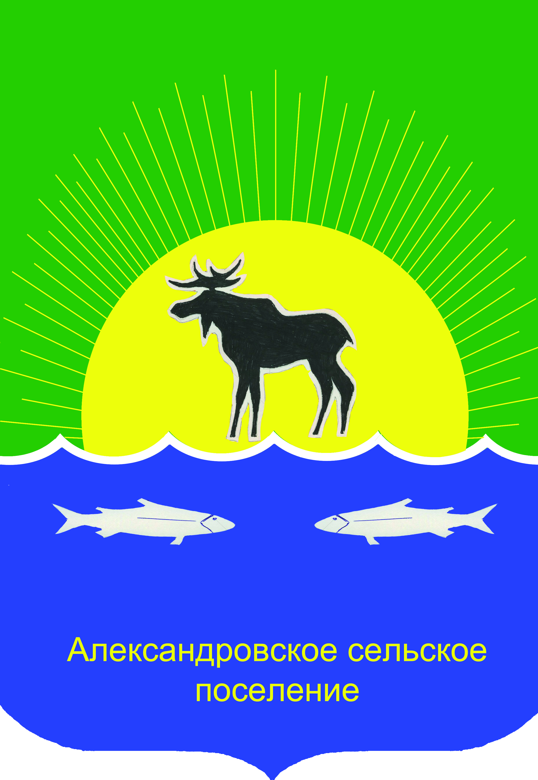

**Совет Александровского сельского поселения**

# РЕШЕНИЕ

23.08.2022 № 356-22-62п

с. Александровское

Об утверждении отчёта о результатах деятельности контрольно-правового и социально-экономического комитетов Совета Александровского сельского поселения за 1 полугодие 2022 года

Рассмотрев отчёт председателей контрольно-правового и социально-экономического комитетов Совета Александровского сельского поселения Плешка А.В., Ипоковой И.Д., о результатах деятельности за 1 полугодие 2022 года, во исполнение пункта 36 Положения «О комитетах Совета Александровского сельского поселения», утвержденного решением Совета поселения от 29.03.2013 № 41-13-9п

Совет Александровского сельского поселения РЕШИЛ:

1. Утвердить отчёт о результатах деятельности контрольно-правового и социально-экономического комитетов Совета Александровского сельского поселения за 1 полугодие 2022 годасогласно приложению.
2. Настоящее решение разместить на официальном сайте Александровского сельского поселения.

председатель Совета

Александровского сельского поселения ________________ Д.В. Пьянков

Приложение к решению Совета

Александровского сельского поселения

от 23.08.2022 № 356-22-62п

Отчёт

контрольно-правового и социально-экономического комитетов Совета Александровского сельского поселения о результатах деятельности за 1 полугодие 2022 года

Решением Совета поселения от 04.10.2017 № 2-17-1п в начале работы Совета четвертого созыва образован контрольно-правовой комитет. Решением от 04.10.2017 № 6-17-1п данный комитет сформирован и установлен его списочный состав: депутаты Комаров Л.А., Куксгаузен Ю.А., Луговской Д.А., утверждено решением Совета поселения от 04.10.2017 № 8-17-1п.), Плешка А.В., (решение Совета поселения от 07.11.2018 № 93-18-15п) и по решению членов контрольно-правового комитета стал его председателем. Степаненко С.А., (решение Совета поселения от 24.04.2019 № 125-19-21п). В состав контрольно-правового комитета вошел Лисица Н.С. (решение Совета поселения от 21.04.2021 № 259-21-46п).

Решением от 04.10.2017 № 7-17-1п сформирован и установлен списочный состав социально-экономического комитета: депутатыИпокова И.Д., Селезнева Ж.В., Адам Е.В., Майкова Е.А.. Председателем социально-экономического комитета избрана депутат Ипокова И.Д. (утверждено решением Совета поселения от 04.10.2017 № 8-17-1п.). В апреле 2021 года в состав социально-экономического комитета вошли Беляков А.С. и Станкевич Н.А. (решение Совета поселения от 21.04.2021 № 259-21-46п), депутаты избранные 14 марта 2021 года.

В самом начале своей работы депутатским корпусом было принято решение о проведении совместных заседаний комитетов, что не противоречит Регламенту работы Совета поселения. Это сделано с целью повышения эффективности работы, что позволяет принципиально рассмотреть вопросы повестки дня, внести свои предложения и замечания. В результате - заседания Совета поселения проходят в рабочей обстановке. Депутаты высказывают свое мнение, проявляют принципиальность в принятии решений по вопросам местного самоуправления. По возникающим вопросам находят пути решения во взаимодействии с Администрацией поселения.

Согласно пункту 24 Положения о комитетах Совета Александровского сельского поселения, утвержденного решением Совета поселения от 29.03.2013 № 41-13-9п, комитеты проводят заседания не реже 1 раза в два месяца. Всего за отчётный период состоялось 6 совместных заседания комитетов, на которых было рассмотрено 30 вопросов.

Депутаты Ипокова И.Д., Беляков А.С., Станкевич Н.А., Адам Е.В., не пропустили ни одного заседания комитетов (**100 %-**я посещаемость).

Депутаты Селезнева Ж.В., Лисица Н.С., Степаненко С.А., - пропустили по одному заседанию (**83,3 %** посещаемости).

Депутатами Луговским Д.А., Куксгаузеном Ю.Апропущено по два заседания (66,6% посещаемости).

ДепутатыМайкова Е.А., Плешка А.В., Комаров Л.А., отсутствовали на 3-х из 6-ти заседаний совмещенных комитетов. **50%**

Причины пропусков во всех случаях были уважительные. Средняя явка депутатов в 1 полугодии 2022 года составила **77,7 %.**